**Sprawozdanie z działalności**

**Ośrodka Sportu i Rekreacji m.st. Warszawy**

**w Dzielnicy Wawer**

**za 2023 rok**

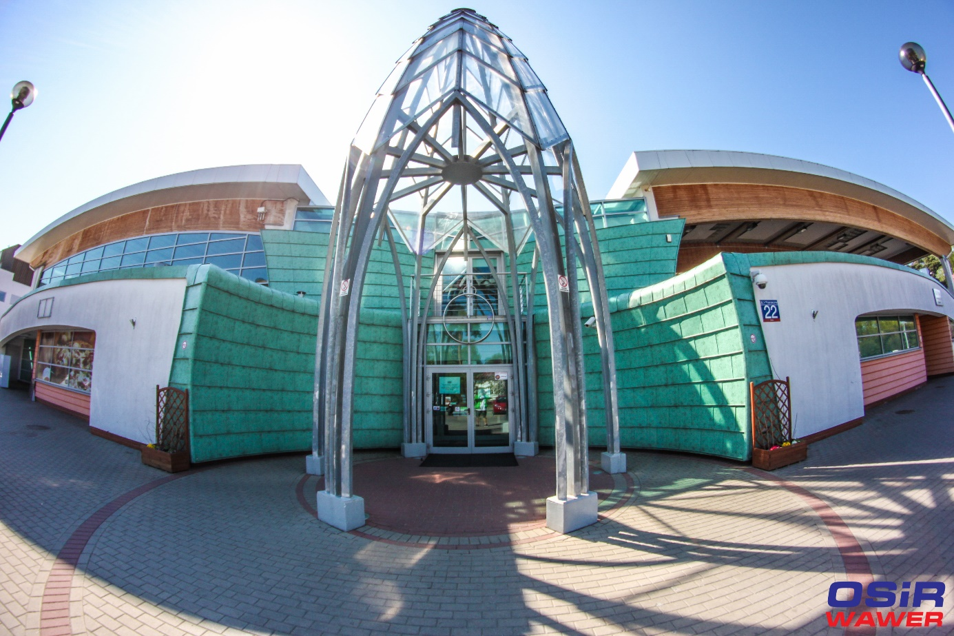

Fotografia: budynek OSiR Wawer-Anin, wejście główne



**Warszawa, dnia 2 kwietnia 2024 roku**

Spis treści

1. Stan organizacyjny 3

1.1. Status prawny 3

1.2. Struktura organizacyjna 3

1.3. Zatrudnienie 4

1.4. Podnoszenie kwalifikacji zawodowych 5

1.5.Zlecanie zadań jw 6

2. Infrastruktura sportowa 6

2.1. Obiekty sportowe administrowane przez Ośrodek 6

2.2. Udostępnianie obiektów sportowych 8

2.3. Bezpieczeństwo na obiektach sportowych 12

3. Oferta dla mieszkańców 13

3.1. Zajęcia sportowo-rekreacyjne 13

3.2. Imprezy i zawody sportowo-rekreacyjne 15

3.3. Współpraca z innymi podmiotami 18

4. Sytuacja finansowa 18

4.1. Dochody/Przychody 18

4.2. Źródła przychodów 18

4.3. Wydatki bieżące 19

4.4. Koszty działalności wg obszarów ………………………………………………………………………………………………… 22

4.5. Wydatki inwestycyjne 22

5. Inne działania 23

6. Skargi i wnioski 27

7. Kontrole wewnętrzne i zewnętrzne 27

Podsumowanie 28

# Stan organizacyjny

## 1.1. Status prawny

Ośrodek Sportu i Rekreacji Miasta Stołecznego Warszawy w Dzielnicy Wawer zwany dalej „Ośrodkiem” jest jednostką organizacyjną m.st. Warszawy nieposiadającą osobowości prawnej, działającą w formie jednostki budżetowej. Ośrodek został utworzony 1 lipca 2010 roku na mocy uchwały nr LXXXIII/2456/2010 Rady Miasta Stołecznego Warszawy z dnia 10 czerwca 2010 roku. Ośrodek jest jednostką o znaczeniu dzielnicowym.

Zgodnie z uchwałą nr LXXI/2337/2022 Rady Miasta Stołecznego Warszawy, z dnia 13 października 2022 roku, w sprawie zmiany statutu jednostki budżetowej Miasta Stołecznego Warszawy o nazwie Ośrodek Sportu i Rekreacji Miasta Stołecznego Warszawy w Dzielnicy Wawer, przedmiotem działalności Ośrodka jest realizacja zadań własnych Miasta Stołecznego Warszawy w zakresie zaspokajania zbiorowych potrzeb mieszkańców Miasta Stołecznego Warszawy obejmujących sprawy kultury fizycznej, w tym terenów rekreacyjnych i urządzeń sportowych.

**Do zadań statutowych Ośrodka należą:**

1) propagowanie różnych form aktywności fizycznej;

2) organizacja zajęć, zawodów i imprez sportowo-rekreacyjnych;

3) tworzenie warunków sprzyjających uprawianiu sportu i rekreacji, w tym zapewnienie kadry instruktorskiej do prowadzenia zajęć, zawodów i imprez sportowo-rekreacyjnych;

4) zarządzanie i gospodarowanie powierzonymi obiektami, terenami i urządzeniami sportowo-rekreacyjnymi;

5) utrzymanie obiektów, terenów i urządzeń, o których mowa w pkt 4;

6) udostępnienie, w tym odpłatnie, obiektów, terenów i urządzeń, o których mowa w pkt 4;

7) współpraca z organizacjami i instytucjami działającymi w sferze kultury fizycznej;

8) budowa, przebudowa oraz remont obiektów sportowo-rekreacyjnych.

## 1.2. Struktura organizacyjna

W okresie od 1 stycznia do 31 grudnia 2023 r. funkcję dyrektora OSiR Wawer pełnił Pan Sylwester Rudziński.

Strukturę organizacyjną Ośrodka według stanu na dzień 31 grudnia 2023 r. przedstawia schemat organizacyjny, stanowiący załącznik nr 1 do sprawozdania.

W okresie od 1 stycznia do 31 grudnia nie wprowadzano żadnych zmian organizacyjnych.

## 1.3. Zatrudnienie

Stan zatrudnienia w Ośrodku Sportu i Rekreacji m.st. Warszawy w Dzielnicy Wawer na dzień 31 grudnia 2023 r. wyniósł 43,10 etatów, natomiast średnioroczne zatrudnienie wyniosło 42,35 etatów.

Poniższe tabele prezentują strukturę zatrudnienia w Ośrodku w 2023 r. na tle 2022 r.

TAB.1. STRUKTURA ZATRUDNIENIA WEDŁUG GRUP STANOWISK

|  |  |  |  |  |  |
| --- | --- | --- | --- | --- | --- |
| **WYSZCZEGÓLNIENIE** | **2022 r.** | **2023r.** | **UDZIAŁ W ZATRUDNIENIU OGÓŁEM** | | **DYNAMIKA  R/R** |
| **2022 r.** | **2023 r.** |
| [etaty] | | [w %] | | |
| **Średnie zatrudnienie ogółem** | **39,76** | **42,35** |  |  | **106,5** |
| kierownicze stanowiska urzędnicze | 2,00 | 2,00 | 5,03 | 4,7 | 100,0 |
| stanowiska urzędnicze | 2,00 | 3,00 | 5,03 | 7,1 | 150,0 |
| stanowiska pomocnicze i obsługi | 35,76 | 37,35 | 89,94 | 88,2 | 104,4 |

**TAB.2. STRUKTURA ZATRUDNIENIA WEDŁUG OBSZARÓW**

|  |  |  |  |  |  |  |  |
| --- | --- | --- | --- | --- | --- | --- | --- |
| **WYSZCZEGÓLNIENIE** | | **2022 r.** | **2023 r.** | **UDZIAŁ W ZATRUDNIENIU OGÓŁEM** | | | **DYNAMIKA  R/R** |
| **2022 r.** | | **2023 r.** |
| [etaty] | | [w %] | | | |
| **Średnie zatrudnienie ogółem** | | **39,76** | **42,35** |  |  | | **0,0** |
| ADMINISTRACJA | ogólna | 6 | 7,16 | 15,1 | 16,8 | | 119,3 |
| obiekty | 5 | 5 | 12,6 | 12 | | 100,0 |
| OBSŁUGA KLIENTA | obsługa kasowa i recepcyjna | 6,19 | 6,19 | 15,6 | 14,8 | | 100,0 |
| kadra instruktorska i ratownicza | 14,57 | 15,67 | 36,6 | 34,9 | | 107,5 |
| OBSŁUGA TECHNICZNA | stanowiska związane z obsługą techniczną pływalni, w tym głównie z technologią basenową | 7 | 5,33 | 17,6 | 16,8 | | 76,1 |
| stanowiska związane z obsługą techniczną innych obiektów sportowych | 1 | 2 | 2,5 | 2,4 | | 200,0 |
| POZOSTAŁE STANOWISKA POMOCNICZE | stanowiska związane z utrzymaniem porządku i czystości, szatnia i inne stanowiska pomocnicze | 0 | 1 | 0 | 2,4 | | 0 |

W okresie od 1 stycznia do 31 grudnia 2023 r. zatrudniono w Ośrodku Sportu i Rekreacji m.st. Warszawy w Dzielnicy Wawer 3 osoby oraz z 3 osobami rozwiązano umowę o pracę, w tym z 1 pracownikiem rozwiązano umowę o pracę w związku z przejściem na emeryturę. Pod koniec 2023 r. stan wakatów w Ośrodku wynosił 1,90 etatu. Wskaźnik rotacji pracowników osiągnął poziom 100%[1]. W 2023 r., w wyniku przeprowadzonego naboru na wolne stanowisko urzędnicze, wyłoniono do zatrudnienia 1 osobę, z którą zawarto umowę o pracę. Pracownik zatrudniony w wyniku naboru został skierowany do odbycia służby przygotowawczej potwierdzonej egzaminem.

W OSiR Wawer odbywają się praktyki studenckie, gdzie praktykanci zapoznawani są z pracą i sposobem obsługi klientów w poszczególnych strefach sportowych. W roku 2023 jedna osoba ukończyła z wynikiem pozytywnym staż w strefach Pływalni Anin.

## 1.4. Podnoszenie kwalifikacji zawodowych

W roku 2023 zorganizowano łącznie 3 szkolenia, przeprowadzenie których zlecono firmom zewnętrznym. Łącznie w szkoleniach uczestniczyło 27 pracowników. Największa grupa pracowników (25 osób) uczestniczyła w szkoleniu z zakresu zastosowania technik behawioralnych w przypadku obsługi trudnego klienta, łagodzenia sytuacji konfliktowych oraz przekazywania informacji mogących wpłynąć na wywołanie niezadowolenia u odbiorcy. Pracownik działu kadr i płac uczestniczył w bloku szkoleń omawiających najnowsze zmiany w Zakładowym Funduszu Świadczeń Socjalnych. Ośrodek sfinansował również szkolenie i egzamin z kwalifikowanej pierwszej pomocy dla kierownika pływalni w celu zastępstwa w razie nagłej absencji ratownika na strefie basenowej.

Na podnoszenie kwalifikacji zawodowych pracowników Ośrodka wydatkowano łącznie 4.310,00zł.

## 

## 1.5. Zlecanie zadań

Do zadań, które zostały przekazane do realizacji innym podmiotom w ramach usługi outsourcingu w roku 2023 należą:

* **usługi sprzątania i utrzymania czystości** na terenie pływalni, strefy spa i fitness oraz zadaszonego skateparku i lodowiska w Ośrodku Anin - realizacja w całości w okresie styczeń-grudzień 2023 roku;
* usługi prowadzenia **zajęć sportowo-rekreacyjnych w strefie fitness** Ośrodka Anin. Zajęcia muzyczne zumba, salsation, - realizacja w całości w okresie styczeń-grudzień 2023 roku;
* realizacja projektu treningów biegowych dla dorosłych w ramach Inicjatywy Lokalnej o nazwie **„Rozbiegajmy Wawer 3,0 i 4,0 – otwarte treningi biegowe w Wawrze”** przy Ośrodku Syrenka - realizacja całości w okresie marzec-grudzień 2023 roku;
* realizacja projektu treningów biegowych dla dorosłych w ramach Inicjatywy Lokalnej o nazwie **„Zdrowo, przyjemnie i skutecznie – treningi na ścieżkach biegowych Wawra”** przy Ośrodku Syrenka - realizacja całości w okresie marzec-czerwiec oraz wrzesień- październik 2023 roku;
* realizacja projektu w ramach Inicjatywy Lokalnej o nazwie **„Sportowo i kolorowo – Nordic Walking i sadzenie kwiatów”** przy Ośrodku Syrenka - realizacja całości  
   w okresie kwiecień-październik 2023 roku;
* realizacja projektu o nazwie **„Kurs samoobrony dla kobiet”** w ramach Budżetu Obywatelskiego – realizacja w całości w okresie kwiecień-maj oraz wrzesień - październik 2023 roku.
* realizacja projektu o nazwie **„Bezpłatne spływy kajakowe po Wiśle”** w ramach Budżetu Obywatelskiego – realizacja w całości w okresie maj - wrzesień 2023 roku.

# 2. Infrastruktura sportowa

## 2.1. Obiekty sportowe administrowane przez Ośrodek

## Ośrodek realizuje swoje zadania statutowe w oparciu o 5 kompleksów sportowych[2], w następujących lokalizacjach:

* Obiekt sportowo-rekreacyjny Anin przy ul. V Poprzecznej 22;
* Obiekt sportowo-rekreacyjny Syrenka przy ul. Starego Doktora 1;
* Obiekt sportowy Las przy ul. Łasaka 44;
* Obiekt sportowy Korty Falenica przy ul. Lokalnej 33.
* Obiekt sportowy Pumptruck przy ul. Cyklamenów 28// Trakt Lubelski 67
* Obiekt sportowo-rekreacyjny Nadwiśle przy ul. Cyklamenów 28/ Trakt Lubelski 67

Obiekt sportowo-rekreacyjny Nadwiśle z zespołem boisk, wraz z zagospodarowaniem (kontenery, hala pneumatyczna) oraz placem zabaw od dnia 01.09.2020 roku, na podstawie porozumienia, zostaje nadal użyczony Szkole Podstawowej nr 404 z siedzibą przy ul. Cyklamenów w Warszawie. W zarządzaniu Ośrodka z tego kompleksu sportowego został tylko tor rowerowy - pumptrack.

Poniższa tabela prezentuje stan techniczny obiektów sportowych administrowanych przez Ośrodek Sportu i Rekreacji w 2023r. na tle 2022 r. oraz informacje czy obiekt posiada aktualnie homologację wydaną przez odpowiedni organ[3].

TAB.3. STAN TECHNICZNY OBIEKTÓW SPORTOWYCH I HOMOLOGACJA

|  |  |  |  |  |  |  |  |
| --- | --- | --- | --- | --- | --- | --- | --- |
| **LP** | **KOMPLEKS SPORTOWY** | **RODZAJ OBIEKTU** | **ROK ODDANIA OBIEKTU DO UŻYTKU** | **STAN  TECHNICZNY** bardzo dobry - 1 dobry - 2 zły - 3 bardzo zły - 4 | | **HOMOLOGACJA** tak – 1 nie – 0 | |
| **2022 r.** | **2023 r.** | **2022 r.** | **2023 r.** |
| 1 | ul. V Poprzeczna 22 | Kort do squasha | 2010 | 2 | 2 | 0 | 0 |
| 2 | ul. V Poprzeczna 22 | Kort do squasha | 2010 | 2 | 2 | 0 | 0 |
| 3 | ul. V Poprzeczna 22 | Siłownia | 2010 | 1 | 1 | 0 | 0 |
| 4 | ul. V Poprzeczna 22 | Salka fitness | 2010 | 1 | 1 | 0 | 0 |
| 5 | ul. V Poprzeczna 22 | Skatepark | 2010 | 3 | 1 | 0 | 0 |
| 6 | ul. V Poprzeczna 22 | Lodowisko sztucznie mrożone kryte | 2010 | 2 | 1 | 0 | 0 |
| 7 | ul. V Poprzeczna 22 | Pływalnia otwarta o wymiarach poniżej 25x12,5m | 2010 | 2 | 2 | 0 | 0 |
| 8 | ul. Starego Doktora 1 | Boisko piłkarskie niepełnowymiarowe | 2010 | 1 | 1 | 1 | 1 |
| 9 | ul. Starego Doktora 1 | Boisko do koszykówki niepełnowymiarowe | 2010 | 2 | 2 | 0 | 0 |
| 10 | ul. Starego Doktora 1 | Bieżnia okólna | 2010 | 2 | 2 | 0 | 0 |
| 11 | ul. Starego Doktora 1 | Bieżnia prosta | 2010 | 2 | 2 | 0 | 0 |
| 12 | ul. Starego Doktora 1 | Siłownia zewnętrzna | 2010 | 2 | 2 | 0 | 0 |
| 13 | ul. Starego Doktora 1 | Ścianka wspinaczkowa | 2010 | 2 | 2 | 0 | 0 |
| 14 | ul. Starego Doktora 1 | Street workout | 2010 | 1 | 1 | 0 | 0 |
| 15 | ul. Starego Doktora 1 | Boisko do piłki siatkowej niepełnowymiarowe | 2010 | 2 | 2 | 0 | 0 |
| 16 | ul. Starego Doktora 1 | Bulodrom (boisko do gry w pétanque, bule, bocce) | 2010 | 2 | 1 | 0 | 0 |
| 17 | ul. Starego Doktora 1 | Salka gimnastyczna | 2021 | 1 | 1 | 0 | 0 |
| 18 | ul. Henryka Łasaka 44 | Boisko piłkarskie niepełnowymiarowe | 2017 | 2 | 2 | 1 | 1 |
| 19 | Trakt Lubelski 67 | Pumptrack (tor rowerowy) | 2017 | 2 | 2 | 0 | 0 |
| 20 | ul. Lokalna 33 | Kort tenisowy kryty | 1965 | 2 | 3 | 0 | 0 |
| 21 | ul. Lokalna 33 | Kort tenisowy kryty | 1965 | 2 | 3 | 0 | 0 |
| 22 | ul. Lokalna 33 | Kort tenisowy kryty | 1965 | 2 | 3 | 0 | 0 |
| 23 | ul. Lokalna 33 | Kort tenisowy otwarty | 2021 | 1 | 1 | 0 | 0 |
| 24 | ul. Lokalna 33 | Kort tenisowy otwarty | 2021 | 1 | 1 | 0 | 0 |
| 25 | ul. Lokalna 33 | Kort tenisowy otwarty | 2021 | 1 | 1 | 0 | 0 |

W 2023 r. zostały przeprowadzone wszystkie wymagane przepisami prawa okresowe kontrole polegające na sprawdzeniu stanu technicznego budynków, budowli i instalacji. W wyniku kontroli nie stwierdzono bezpośredniego zagrożenia dla życia i zdrowia użytkowników obiektów. Dokonano stosownych wpisów w książkach obiektów budowlanych.

## 2.2. Udostępnianie obiektów sportowych

Poniższe tabele przedstawiają informacje dotyczące udostępniania obiektów sportowych w 2023 r. na tle 2022r.

**TAB.4. FUNKCJONOWANIE OBIEKTÓW SPORTOWYCH W CIĄGU ROKU**

|  |  |  |  |  |  |  |
| --- | --- | --- | --- | --- | --- | --- |
| **LP.** | **KOMPLEKS SPORTOWY** | **RODZAJ OBIEKTU** | **LICZBA DNI W ROKU, W KTÓRYCH OBIEKT BYŁ CZYNNY (OTWARTY)** | | **LICZBA DNI W ROKU, W KTÓRYCH OBIEKT BYŁ UŻYTKOWANY  W CELACH SPORTOWO-REKREACYJNYCH** | |
| **2022 r.** | **2023 r.** | **2022 r.** | **2023 r.** |
| 1. | ul. V Poprzeczna 22 | Kort do squasha | 358 | 358 | 358 | 358 |
| 2. | ul. V Poprzeczna 22 | Kort do squasha | 358 | 358 | 358 | 358 |
| 3. | ul. V Poprzeczna 22 | Siłownia | 358 | 358 | 358 | 358 |
| 4. | ul. V Poprzeczna 22 | Salka fitness | 358 | 358 | 358 | 358 |
| 5. | ul. V Poprzeczna 22 | Skatepark | 214 | 184 | 214 | 184 |
| 6. | ul. V Poprzeczna 22 | Lodowisko sztucznie mrożone kryte | 92 | 93 | 92 | 93 |
| 7. | ul. V Poprzeczna 22 | Pływalnia kryta o wymiarach poniżej 25x12,5m | 344 | 281 | 344 | 281 |
| 8. | ul. Lokalna 33 | Kort tenisowy kryty | 358 | 358 | 358 | 358 |
| 9. | ul. Lokalna 33 | Kort tenisowy kryty | 358 | 358 | 358 | 358 |
| 10. | ul. Lokalna 33 | Kort tenisowy kryty | 358 | 358 | 358 | 358 |
| 11. | ul. Lokalna 33 | Kort tenisowy otwarty | 185 | 172 | 185 | 172 |
| 12. | ul. Lokalna 33 | Kort tenisowy otwarty | 185 | 172 | 185 | 172 |
| 13. | ul. Lokalna 33 | Kort tenisowy otwarty | 185 | 172 | 185 | 172 |
| 14. | ul. Starego Doktora 1 | Boisko piłkarskie niepełnowymiarowe | 365 | 365 | 365 | 365 |
| 15. | ul. Starego Doktora 1 | Boisko do koszykówki niepełnowymiarowe | 365 | 365 | 365 | 365 |
| 16. | ul. Starego Doktora 1 | Bieżnia okólna | 365 | 365 | 365 | 365 |
| 17. | ul. Starego Doktora 1 | Bieżnia prosta | 365 | 365 | 365 | 365 |
| 18. | ul. Starego Doktora 1 | Siłownia zewnętrzna | 365 | 365 | 365 | 365 |
| 19. | ul. Starego Doktora 1 | Ścianka wspinaczkowa | 365 | 365 | 365 | 365 |
| 20. | ul. Starego Doktora 1 | Street workout | 365 | 365 | 365 | 365 |
| 21. | ul. Starego Doktora 1 | Boisko do piłki siatkowej niepełnowymiarowe | 365 | 365 | 365 | 365 |
| 22. | ul. Starego Doktora 1 | Bulodrom (boisko do gry w pétanque, bule, bocce) | 365 | 365 | 365 | 365 |
| 23. | ul. Starego Doktora 1 | Salka gimnastyczna | 365 | 365 | 365 | 365 |
| 24. | ul. Henryka Łasaka 44 | Boisko piłkarskie niepełnowymiarowe | 365 | 365 | 365 | 365 |
| 25. | ul. Trakt Lubelski 67 | Pumptrack (tor rowerowy) | 365 | 365 | 365 | 365 |

W 2023 r. w terminie od 19.06 do 3.09 na pływalni Anin przy ul. V Poprzecznej 22, odbyła się przerwa technologiczna, podczas której przekazano do ponownego wykorzystania wodę z basenu sportowego na cele miejskie tj. m.in. mycie ulic.

**TAB.5. WYKORZYSTANIE OBIEKTÓW[4]**

|  |  |  |  |  |  |  |
| --- | --- | --- | --- | --- | --- | --- |
| **LP.** | **KOMPLEKS SPORTOWY** | **RODZAJ OBIEKTU** | **% WYKORZYSTANIE OBIEKTU** | | **% WYKORZYSTANIE OBIEKTU W CELACH REALIZACJI ZADAŃ WŁASNYCH** | |
| **2022 r.** | **2023 r.** | **2022 r.** | **2023 r.** |
| 1 | ul. V Poprzeczna 22 | Kort do squasha | 60,5 | 63,1 | 62,9 | 63,4 |
| 2 | ul. V Poprzeczna 22 | Kort do squasha | 60,5 | 63,1 | 62,9 | 63,4 |
| 3 | ul. V Poprzeczna 22 | Siłownia | 64,5 | 67,7 | 59,0 | 65,5 |
| 4 | ul. V Poprzeczna 22 | Salka fitness | 70,2 | 72,9 | 68,5 | 71,5 |
| 5 | ul. V Poprzeczna 22 | Pływalnia kryta o wymiarach poniżej 25x12,5m | 83,5 | 91,3 | 58,6 | 61,4 |
| 6 | ul. V Poprzeczna 22 | Lodowisko sztucznie mrożone kryte | 56,8 | 53,8 | 55,0 | 53,0 |
| 7 | ul. V Poprzeczna 22 | Skatepark | 13,6 | 16,4 | 12,6 | 15,0 |
| 8 | ul. Lokalna 33 | Korty tenisowe kryte | 45 | 89 | 1 | 2 |
| 9 | ul. Lokalna 33 | Korty tenisowe otwarte | 45 | 74 | 1 | 2 |
| 10 | ul. Starego Doktora 1 | Boisko piłkarskie niepełnowymiarowe | 88,0 | 99,0 | 2,0 | 3,0 |
| 11 | ul. Starego Doktora 1 | Boisko do piłki siatkowej niepełnowymiarowe | 14,0 | 15,0 | 2,0 | 3,0 |
| 12 | ul. Starego Doktora 1 | Boisko do koszykówki niepełnowymiarowe | 14,0 | 15,0 | 2,0 | 2,0 |
| 13 | Trakt Lubelski 67 | Boisko piłkarskie niepełnowymiarowe | 43,0 | 45,0 | 2,0 | 2,0 |
| 14 | ul. Starego Doktora 1 | Siłownia zewnętrzna | 31 | 33 | 0,0 | 0,0 |
| 15 | ul. Starego Doktora 1 | Ścianka wspinaczkowa | 1 | 1 | 0,0 | 0,0 |
| 16 | ul. Starego Doktora 1 | Street workout | 24 | 25 | 0,0 | 0,0 |
| 17 | ul. Starego Doktora 1 | Bieżnia prosta | 41 | 43 | 1,0 | 1,0 |
| 18 | ul. Starego Doktora 1 | Bieżnia okólna | 40 | 45 | 1,0 | 1,0 |
| 19 | ul. Starego Doktora 1 | Bulodrom (boisko do gry w pétanque, bule, bocce) | 0 | 0 | 0,0 | 0,0 |
| 20 | ul. Starego Doktora 1 | Salka gimnastyczna | 12 | 17 | 12,0 | 17,0 |
| 21 | Trakt Lubelski 67 | Pumptrack (tor rowerowy) | 25 | 25 | 0,0 | 0,0 |

**TAB.6. LICZBA OSOBOWEJŚĆ (WEJŚCIA INDYWIDUALNE)[5] [6]**

|  |  |  |  |  |  |
| --- | --- | --- | --- | --- | --- |
| **LP.** | **KOMPLEKS SPORTOWY** | **RODZAJ OBIEKTU** | **LICZBA  OSOBOWEJŚĆ** | | **DYNAMIKA  R/R** [w %] |
| **2022 r.** | **2023 r.** |
| 1 | ul. V Poprzeczna 22 | Kort do squasha (2 sale) | 10 388 | 13 532 | 130,3 |
| 2 | ul. V Poprzeczna 22 | Siłownia + salka fitness | 34 808 | 38 901 | 111,8 |
| 3 | ul. V Poprzeczna 22 | Pływalnia kryta o wymiarach poniżej 25x12,5m | 302 850 | 270 417 | 89,3 |
| 4 | ul. V Poprzeczna 22 | Lodowisko sztucznie mrożone kryte | 31 377 | 30 010 | 95,6 |
| 5 | ul. V Poprzeczna 22 | Skatepark | 6 997 | 7 248 | 103,6 |
| 6 | ul. Lokalna 33 | Korty tenisowe kryte | 20 308 | 24 120 | 118,8 |
| 7 | ul. Lokalna 33 | Korty tenisowe otwarte | 7 613 | 10 280 | 135,0 |
| 8 | ul. Starego Doktora 1 | Boisko piłkarskie niepełnowymiarowe | 28 100 | 23 681 | 84,3 |
| 9 | ul. Starego Doktora 1 | Boisko do piłki siatkowej niepełnowymiarowe | 3 820 | 4 010 | 105,0 |
| 10 | ul. Starego Doktora 1 | Boisko do koszykówki niepełnowymiarowe | 3 950 | 4 400 | 111,4 |
| 11 | ul. Henryka Łasaka 44 | Boisko piłkarskie niepełnowymiarowe | 11 800 | 13 220 | 112,0 |
| 12 | ul. Starego Doktora 1 | Siłownia zewnętrzna | 10 220 | 10 950 | 107,1 |
| 13 | ul. Starego Doktora 1 | Ścianka wspinaczkowa | 1 | 1 | 100,0 |
| 14 | ul. Starego Doktora 1 | Street workout | 11 315 | 12 045 | 106,5 |
| 15 | ul. Starego Doktora 1 | Boisko do piłki siatkowej niepełnowymiarowe | 3 650 | 3 650 | 100,0 |
| 16 | ul. Starego Doktora 1 | Bieżnia okólna | 1 204 | 1 278 | 106,1 |
| 17 | ul. Starego Doktora 1 | Bieżnia prosta | 5 840 | 6 570 | 112,5 |
| 18 | ul. Starego Doktora 1 | Bulodrom (boisko do gry w pétanque, bule, bocce) | 100 | 100 | 100,0 |
| 19 | ul. Starego Doktora 1 | Salka gimnastyczna | 3 | 7 | 233,3 |
| 20 | Trakt Lubelski 67 | Pumptrack (tor rowerowy) | 30 | 30 | 100,0 |

Łącznie w 2023 r. na wszystkich obiektach sportowych Ośrodka odnotowano 47938 osobo wejść, w tym z Kartą Warszawiaka 17871, a z Kartą Młodego Warszawiaka 24817.

Zgodnie z art. 30a ust. 1 ustawy z dnia 19 sierpnia 2011 r. o weteranach działań poza granicami państwa (Dz.U z 2019 r. poz. 1569 z późn. zm.) weteran i weteran poszkodowany korzystają bezpłatnie z hali sportowej, siłowni i pływalni, będących w zasobie jednostek samorządu terytorialnego. W 2023 r. w ramach tych uprawnień odnotowano 1881 osobo wejść, w tym na salach squasha i siłowni 550 plus na pływalniach 1331. W stosunku do 2022 r. dynamika wynosi 152,43%, tj. o 647 więcej osobo wejść. W ramach uprawnień dla osób z niepełnosprawnościami w 2023 roku odnotowano 2776 osobo wejść. W stosunku do 2022r. więcej o 36, w tym z Kartą Warszawiaka 1511 osobo wejść, bezpłatnie w ramach opieki nad osobami niepełnosprawnymi 1026 o osobo wejść.

|  |  |  |  |  |  |  |
| --- | --- | --- | --- | --- | --- | --- |
|  |  |  |  |  |  |  |

## 2.3. Bezpieczeństwo na obiektach sportowych

Poniższe tabele prezentują informacje dotyczące incydentów związanych z narażeniem użytkowników na bezpośrednie niebezpieczeństwo utraty życia lub ciężkiego uszczerbku na zdrowiu w 2023 r. na tle 2022 r.

**TAB.7. INCYDENTY ZWIĄZANE Z BEZPIECZEŃSTWEM NA OBIEKTACH SPORTOWYCH [7]**

|  |  |  |  |
| --- | --- | --- | --- |
| **WYSZCZEGÓLNIENIE** | **2022 r.** | **2023 r.** | **DYNAMIKA  R/R** [w %] |
| Liczba incydentów ogółem we wszystkich obiektach | 0 | 0 | 0 |
| Liczba incydentów na pływalniach | 0 | 0 | 0 |
| Liczba incydentów na pozostałych obiektach kubaturowych | 0 | 0 | 0 |
| Liczba incydentów na obiektach terenowych | 0 | 0 | 0 |

**TAB.8. INCYDENTY ZWIĄZANE Z BEZPIECZEŃSTWEM NA PŁYWALNIACH**

|  |  |  |  |
| --- | --- | --- | --- |
| **WYSZCZEGÓLNIENIE** | **2022 r.** | **2023 r.** | **DYNAMIKA  R/R** [w %] |
| Liczba prowadzonych akcji ratowniczych wobec osób tonących | 0 | 0 | 0 |
| Liczba wyratowanych osób tonących | 0 | 0 | 0 |
| Liczba prowadzonych akcji ratowniczych wobec osób tonących zakończonych zgonem osoby ratowanej | 0 | 0 | 0 |

# 3. Oferta dla mieszkańców

## 3.1. Zajęcia sportowo-rekreacyjne

OSiR Wawer organizuje dla mieszkańców zajęcia sportowo-rekreacyjne takie jak:

1. Bezpłatne zajęcia biegowe w ramach Inicjatywy Lokalnej „Rozbiegajmy Wawer”;
2. Bezpłatne zajęcia Nordic Walking w ramach Inicjatywy Lokalnej „Sportowo i kolorowo: nordic walking i sadzenie kwiatów”;
3. Bezpłatne treningi biegowe z maratończykiem Grzegorzem Gajdusem po ścieżkach biegowych Wawra;
4. Bezpłatne zajęcia samoobrony w ramach Budżetu Obywatelskiego;
5. Bezpłatne zajęcia dla mam z dziećmi – Fit mama;
6. Odpłatne zajęcia w strefie Fitness Anin tj.: aktywna w ciąży, aktywny senior, tbc, zdrowy kręgosłup, salsation, zumba, joga, brzuszki, trening funkcjonalny, stretching.

W 2023r. oferta Ośrodka została rozszerzona o następujące zajęcia:

1. Fit mama – zajęcia dla mam z dziećmi.
2. Trening biegowe z Grzegorzem Gajdusem po ścieżkach biegowych Wawra.

Spośród wszystkich prowadzonych zajęć bardzo dużym zainteresowaniem cieszą się zajęcia w strefie Fitness Anin – przede wszystkim Aktywna w ciąży, TBC czy też Zdrowy kręgosłup. Duża frekwencja zostaje również odnotowana na bezpłatnych zajęciach biegowych organizowanych w ramach Inicjatywy Lokalnej „Rozbiegajmy Wawer. Nowe zajęcia Fit mama cieszą się również dużym zainteresowaniem. Ta forma aktywności dedykowana jest maluszkom od 3 miesiąca życia do 1,5 roku oraz ich mamom. To świetna alternatywa aby po porodzie zachować aktywność fizyczną, a przy tym spędzić czas z dzieckiem i zintegrować się z grupą.

Najmniejszym zainteresowaniem cieszyły się treningi biegowe z Grzegorzem Gajdusem.

Na zajęciach odnotowano niską frekwencję, dlatego też zajęcia nie są kontynuowane w 2024 roku.

**TAB.9. ZAJĘCIA SPORTOWO-REKREACYJNE**

|  |  |  |  |
| --- | --- | --- | --- |
| **WYSZCZEGÓLNIENIE** | **2022 r.** | **2023 r.** | **DYNAMIKA  R/R** [w %] |
| Liczba wszystkich zajęć na fitness | 10 | 10 | 100,0 |
| Liczba nowych zajęć | 0 | 0 | 0 |
| Łączna liczba godzin wszystkich zajęć | 1 210 | 1 674 | 138,3 |
| Łączna liczba godzin wszystkich nowych zajęć | 0 | 0 | 0 |
| Liczba uczestników zajęć | 14 520 | 20 088 | 138,3 |
| Liczba uczestników nowych zajęć | 0 | 0 | 0 |
| Liczba instruktorów prowadzących zajęcia | 7 | 8 | 114,3 |

|  |  |  |  |
| --- | --- | --- | --- |
| **WYSZCZEGÓLNIENIE** | **2022 r.** | **2023 r.** | **DYNAMIKA  R/R** [w %] |
| Liczba wszystkich zajęć w ramach inicjatywy lokalnej i budżetu obywatelskiego | 3 | 4 | 133,3 |
| Liczba nowych zajęć | 0 | 1 | 0 |
| Łączna liczba godzin wszystkich zajęć | 167 | 177 | 106,0 |
| Łączna liczba godzin wszystkich nowych zajęć | 0 | 21 | 0 |
| Liczba uczestników zajęć | 1 970 | 2 124 | 107,8 |
| Liczba uczestników nowych zajęć | 0 | 168 | 0 |
| Liczba instruktorów prowadzących zajęcia | 3 | 4 | 133,3 |

## 3.2. Imprezy i zawody sportowo-rekreacyjne

W 2023r. Ośrodek był organizatorem 17 imprez o charakterze sportowo-rekreacyjnym, w tym 11 to wydarzenia cykliczne. We wszystkich wydarzeniach udział wzięło łącznie 3580 osób.

Poniższa tabela przedstawia wykaz imprez i zawodów sportowo- rekreacyjnych zorganizowanych przez OSiR Wawer w 2023 r.

**TAB.10. IMPREZY I ZAWODY SPORTOWO-REKREACYJNE**

|  |  |  |  |
| --- | --- | --- | --- |
| **LP.** | **DATA** | **NAZWA WYDARZENIA** | **LICZBA UCZESTNIKÓW** |
| 1. | 21-27.02.2023r. | Konkurs w ramach Tłustego czwartku w strefie Fitness Anin | 89 |
| 2. | 5.03.2023r. | Turniej Squasha | 16 |
| 3. | 12.03.2023r. | Turniej Brydzą | 60 |
| 4. | 4.04.2023r. | Otwarcie Skateparku | 320 |
| 5. | 14.05.2023r. | Turniej na Kortach Falenica | 125 |
| 6. | 25.05.2023r. | Zawody w pływaniu klasy II i III | 89 |
| 7. | 03.06.2023r. | Turniej piłki nożnej im. Janusza Olędzkiego | 130 |
| 8. | 18.06.2023r. | Targ Śniadaniowy na Syrence | 600 |
| 9. | 18.06.2023r. | Mityng lekkoatletyczny "Korzeniowski Cup" | 120 |
| 10. | 23.06.2023 | Potańcówka dla Seniorów | 140 |
| 11. | 3.09.2023r. | Piknik rodzinny z OSiR Wawer | 490 |
| 12. | 9.09.2023r. | Narodowy Dzień Tenisa | 50 |
| 13. | 27.09.2023r. | Liga squash | 16 |
| 14. | 14.10.2023r. | Mini Maraton Rodzinny | 480 |
| 15. | 19.11.2023r. | Urodziny OSiR Wawer | 160 |
| 16. | 16-17.12.2023 | Mikołajkowy Targ Śniadaniowy | 450 |
| 17. | 30.12.2023r. | Sylwester na lodowisku | 245 |
|  |  | RAZEM | 3580 |

**TAB. 10A**

|  |  |  |  |
| --- | --- | --- | --- |
| **LP.** | **DATA** | **NAZWA WYDARZENIA WOM** | **LICZBA UCZESTNIKÓW** |
| 1. | 11.01.2023 r. | Mini piłka siatkowa dziewcząt (dzieci) | 50 |
| 2. | 16.01.2023 r. | Piłka siatkowa dziewcząt (młodzież) | 60 |
| 3. | 18.01.2023 r. | Piłka siatkowa chłopców (młodzież) | 72 |
| 4. | 20.01.2023r. | Mini piłka siatkowa chłopców (dzieci) | 40 |
| Piłka siatkowa dziewcząt (licealiada) | 24 |
| Piłka siatkowa chłopców (licealiada) | 36 |
| 5. | 2 - 6.02.2023r. | Koszykówka chłopców (młodzież) | 108 |
| Koszykówka dziewcząt (licealiada) | 24 |
| Koszykówka chłopców (licealiada) | 36 |
| 6. | 1.02.2023 r. | Koszykówka dziewcząt (młodzież) | 72 |
| 7. | 28.03.2023 r. | Pływanie dziewcząt i chłopców | 130 |
| 8. | 20.04.2023 r. | Gimnastyka | 30 |
| 9. | 24.04.2023 r. | Mini piłka nożna dziewcząt | 72 |
| 10. | 25-27.04.2023 r. | Mini piłka nożna chłopców | 108 |
| 11. | 20.04.2023 r. | Gimnastyka | 30 |
| 12. | 24.04.2023 r. | Mini piłka nożna dziewcząt | 72 |
| 13. | 25 -27.04.2023 r. | Mini piłka nożna chłopców | 108 |
| 14. | 11.05.2023 r. | 4-bój Lekkoatletyczny | 42 |
| 15. | 11.05.2023 r. | Lekkoatletyka | 50 |
| 16. | 18.05.2023 r. | Ringo | 30 |
| 17. | 26.05.2023 r. | Piłka nożna dziewcząt (licealiada) | 24 |
| 18. | 26.05.2023 r. | Piłka nożna chłopców (licealiada) | 36 |
| 19. | 19.09.2023 r. | Piłka nożna dziewcząt(młodzież) | 42 |
| 20. | 20 - 22.09.2023 r. | Piłka nożna chłopców(młodzież) | 96 |
| 21. | 26.09.2023 r. | Biegi przełajowe – indywidualne (dzieci) (młodzież) (licealiada) | 230 |
| 22. | 29.09.2023 r. | Biegi przełajowe – sztafety (dzieci) (młodzież) (licealiada) | 150 |
| 23. | 3.10.2023 r. | Mini piłka ręczna chłopców(dzieci) | 42 |
| 24. | 2.10.2023 r. | Mini piłka ręczna dziewcząt(dzieci) | 56 |
| 25. | 4.10.2023 r. | Piłka ręczna dziewcząt(młodzież) | 46 |
| 26. | 5.10.2023 r. | Piłka ręczna chłopców(młodzież) | 56 |
| 27. | 10.11.2023 r. | Badminton dziewcząt, chłopców (dzieci) (młodzież) (licealiada) | 75 |
| 28. | 14.11.2023 r. | Szachy (dzieci) (młodzież) | 40 |
| 29. | 30.11.2023 r. | Tenis stołowy dziewcząt, chłopców(dzieci) (młodzież) | 54 |
| 30. | 11.12.2023 r. | Koszykówka dziewcząt | 60 |
| 31. | 12.12.2023 r. | Koszykówka chłopców | 60 |
|  |  | RAZEM | 2261 |

**TAB. 10B**

|  |  |  |  |
| --- | --- | --- | --- |
| **LP.** | **DATA** | **NAZWA WYDARZENIA** | **LICZBA UCZESTNIKÓW** |
| 1. | 13.02.23 - 24.02.23 | ZIMA W MIEŚCIE- zajęcia specjalistyczne - lodowisko sztucznie mrożone kryte, zajęcia dla dzieci, młodzieży - grupy zorganizowane | 962 |
| 2. | 13.02.23 - 24.02.23 | ZIMA W MIEŚCIE- zajęcia specjalistyczne - lodowisko sztucznie mrożone kryte, zajęcia dla dzieci, młodzieży - grupy indywidualne | 747 |
| 3. | 13.02.23 - 24.02.23 | ZIMA W MIEŚCIE- zajęcia specjalistyczne - pływalnia, zajęcia dla dzieci, młodzieży - grupy zorganizowane | 1 250 |
| 4. | 13.02.23 - 24.02.23 | ZIMA W MIEŚCIE- zajęcia specjalistyczne - pływalnia, zajęcia dla dzieci, młodzieży - grupy indywidualne | 977 |
| 5. | 26.06.23 - 31.08.23 | LATO W MIEŚCIE- zajęcia specjalistyczne - SKATEPARK, zajęcia dla dzieci, młodzieży - grupy zorganizowane | 1494 |
| 6. | 26.06.23 - 31.08.23 | LATO W MIEŚCIE- zajęcia specjalistyczne - SKATEPARK, zajęcia dla dzieci, młodzieży - grupy indywidualne | 727 |
| 7. | 26.06.23 - 31.08.23 | LATO W MIEŚCIE- zajęcia specjalistyczne - PŁYWALNIA, zajęcia dla dzieci, młodzieży - grupy zorganizowane | 0 |
| 8. | 26.06.23 - 31.08.23 | LATO W MIEŚCIE- zajęcia specjalistyczne - PŁYWALNIA, zajęcia dla dzieci, młodzieży - grupy indywidualne | 0 |
| 9. | 26.06.23 - 31.08.23 | LATO W MIEŚCIE- zajęcia specjalistyczne - Boisko Sportowe Las, zajęcia dla dzieci, młodzieży - grupy zorganizowane | 748 |
| 10. | 26.06.23 - 31.08.23 | LATO W MIEŚCIE- zajęcia specjalistyczne - Boisko Sportowe Las, zajęcia dla dzieci, młodzieży - grupy indywidualne | 739 |
| 11. | 26.06.23 - 31.08.23 | LATO W MIEŚCIE- zajęcia specjalistyczne - Wielofunkcyjny Obiekt Sportowy Syrenka, zajęcia dla dzieci, młodzieży - grupy zorganizowane | 710 |
| 12. | 26.06.23 - 31.08.23 | LATO W MIEŚCIE- zajęcia specjalistyczne - Wielofunkcyjny Obiekt Sportowy Syrenka, zajęcia dla dzieci, młodzieży - grupy indywidualne | 851 |

## Współpraca z innymi podmiotami

W 2023 r. OSiR Wawer współpracował z podmiotami, które realizowały na obiektach Ośrodka różnego rodzaju zajęcia oraz imprezy sportowo-rekreacyjne, w tym organizacje pozarządowe.

Ośrodek współpracował m.in. z następującymi podmiotami podczas wydarzeń sportowo-rekreacyjnych: Urząd Dzielnicy Wawer, Wawerskie Centrum Kultury, Biblioteka Wawerska, Agnieszka Radwańska Debelaut Sport i Media, RK Athletics – Fundacja Roberta Korzeniowskiego, Adam Kszczot Company, JJRun Joanna Jóźwik, Runners Elite - Grzegorz Gajdus, Protempo, Shark Team, Matdance Studio; Efekt Plus, Legia Swimming School, Hello Sport, Let’s swim, Sportomania, Eko Development Polska, Mazowiecki Związek Piłki Nożnej, Mazowiecki Związek Brydża Sportowego, Targi Śniadaniowe Sp. z o.o., Piekarnia Wanda, Lider Swim, Amore Patriae – Stowarzyszenie Pro obronne, ZHP Wawer; Radość Autoryzowany Dealer Toyota Motor Poland, Lasy Miejskie Warszawa, Szkoła Tenisa Kurek, RK Athletics – Klub Roberta Korzeniowskiego, Runners Elite - Grzegorz Gajdus, Zanshin – Agnieszka Wyzińska, Sunspring Joanna Haschka.

# 4. Sytuacja finansowa

## 4.1. Dochody[8]/Przychody[9]

W 2023 r. zrealizowano dochody własne w wysokości 6.218.468,80 zł, co oznacza wykonanie na poziomie 79,10% planu, tj. na poziomie niższym od planowanego o 1.643.531,20 zł. W stosunku do 2022 r. dochody własne były wyższe o 102,21%, tj. o 134.445,31 zł.

## 4.2. Źródła przychodów

Poniższa tabela prezentuje źródła przychodów w 2023 roku, za który jest sprawozdanie na tle 2022r.

TAB.11. ŹRÓDŁA PRZYCHODÓW W LATACH 2022 - 2023

|  |  |  |  |
| --- | --- | --- | --- |
| **WYSZCZEGÓLNIENIE** | **2022 r.** [w zł] | **2023 r.** [w zł] | **DYNAMIKA  R/R** [w %] |
| wejścia indywidualne | 3 158 453,78 | 2 830 255,46 | 89,6 |
| oświata publiczna | 91 297,16 | 153 030,17 | 167,6 |
| oświata niepubliczna | 67 070,03 | 97 354,01 | 145,2 |
| stowarzyszenia kultury fizycznej | 283 536,28 | 289 102,60 | 102,0 |
| kluby sportowe działające w formie spółek akcyjnych | 0,00 | 0,00 | 0,0 |
| firmy | 1 176 305,12 | 1 286 462,34 | 109,4 |
| partnerzy pośredniczący w sprzedaży usług | 1 018 656,99 | 1 368 492,31 | 134,3 |
| imprezy | 0,00 | 0,00 | 0,0 |
| wpływy z reklam | 44 596,80 | 46 557,07 | 104,4 |
| pozostałe | 244 107,33 | 147 214,84 | 60,3 |
| **Razem** | 6 084 023,49 | 6 218 468,80 | 102,2 |

## 4.3. Wydatki bieżące

Na 2023r. zaplanowano wydatki bieżące w wysokości **11 746 731 zł**. Wydatki zrealizowano   
w kwocie **11 688 396,59 zł**, co stanowiło **99,5%** planu. W stosunku do 2022 r. wydatki bieżące wzrosły  
 o **23,5%,** tj. o **2 223 857,98 zł.**

Poniższa tabela prezentuje realizację planu wydatków bieżących w 2023r. na tle 2022r.

TAB.12. WYDATKI BIEŻĄCE W LATACH 2022-2023 [w zł]



**Wydatki na wynagrodzenia i pochodne od wynagrodzeń** stanowiły **49%** wydatków bieżących ogółem. W stosunku do 2022r. wzrosły o **16,5%.**

**Średnia płaca miesięczna** w 2023r. z umów o pracę wyniosła **5 772,04 zł**. W stosunku   
do 2022r. średnia płaca miesięczna była wyższa o **2,14%**, tj. o **121,01 zł**.

W 2023r. **wydatki na prace remontowe** wyniosły łącznie **738 490,16 zł**. W stosunku do 2022r. były wyższe o **320,5%**, tj. o **508 114,48 zł**. W ramach prac remontowych wykonano między innymi:

* Wymianę instalacji sanitarnej wraz z uszczelnieniem wpustów na plaży basenowej i strefach mokrych sauny – koszt 41 278,08 zł - **Obiekt sportowo-rekreacyjny Anin –strefa basenowa;**
* Wymianę spoiny epoksydowej na plaży na hali basenowej – koszt 28 649,39 zł -  **Obiekt sportowo-rekreacyjny Anin –strefa basenowa;**
* Wymianę orurowania do dopuszczania wody do niecki basenowej – koszt 28 290 zł -  **Obiekt sportowo-rekreacyjny Anin –strefa basenowa;**
* Wymianę oświetlenia na hali basenowej – koszt 22 632 zł -  **Obiekt sportowo-rekreacyjny Anin –strefa basenowa**
* Wymianę wraz z montażem dotychczasowej oprawy oświetleniowej na boisku do gry  
   w koszykówkę i na placu skateparku na nowe, energooszczędne oprawy LED – koszt 9 409,50 zł.- **Obiekt sportowo-rekreacyjny Syrenka;**
* Wymianę drzwi wejściowych do budynku na drzwi aluminiowe – koszt 9 409,50 zł.- **Obiekt sportowo-rekreacyjny Syrenka;**
* Wymianę nawierzchni kortów tenisowych na nową sztuczną trawę w kolorze niebieskim z obrzeżami zielonymi– kwota 144 205,20 zł - **Obiekt sportowy – korty tenisowe- Lokalna**;
* Remont hali tenisowej nr 3 – kwota 43 050 zł - **Obiekt sportowy – korty tenisowe- Lokalna**;
* Remont posadzki betonowej na skateparku/lodowisku– kwota 125 460 zł **- Obiekt sportowo-rekreacyjny Anin –strefa skatepark/lodowisko;**
* Naprawę band na płycie do skateparku/lodowiska – koszt- 92 373 zł - **Obiekt sportowo-rekreacyjny Anin – strefa skatepark/lodowisko;**

W 2023r. **wydatki na bieżącą konserwację** wyniosły łącznie **41 719,98 zł**. W stosunku do 2022r. były wyższe o **16,17%,** tj. o **5 807,89 zł**.

Na **usunięcie awarii i naprawy** wydatkowano kwotę **151 583,01 zł**. W stosunku do 2022r. wydatki w tym zakresie wzrosły o **256,24%,** tj. o **92 426,60 zł**.

W 2023r. na **zakup sprzętu i wyposażenia sportowego** wydatkowano kwotę **38 010,26 zł**.  
 W stosunku do 2022r. więcej o **11,75%,** tj. o **5 658,60 zł**.

Zakupiono sprzęt do 3 obiektów sportowych. Zakupiono m.in.:

• **Obiekt sportowo-rekreacyjny Anin - pływalnia** - akcesoria basenowe (maty do nauki pływania  
4 szt. liny torowej – **5 400zł;**

• **Obiekt sportowo-rekreacyjny Anin - strefa fitness i squash –**  maty do ćwiczeń – 17 szt.  
 gumy oporowe do ćwiczeń- 40 szt, piłki do ćwiczeń, hantle po 35 kg – 2 szt. rakietki do gry   
w squasha – **4 464zł;**

• **Obiekt sportowo-rekreacyjny Anin – plac zabaw -** zakup dwóch dużych mat do hamaków i piasku do piaskownicy **– 5 289zł;**

•  **Obiekt sportowo-rekreacyjny Syrenka –** maty puzzle eco -17 szt. do salki gimnastycznej  
 oraz sprzęt sportowy ( piłki do gry w nogę, koszykówkę, siatkówkę, rakietki i siatkę  
 na bramki) – **7 448zł;**

• **Obiekt sportowy – korty tenisowe - Lokalna –** piłeczki do gry w ping ponga i 2 zestawy piłek tenisowych do maszyny Lobster – **1 180zł.**

**4.4. Koszty działalności wg obszarów**

Poniższa tabela prezentuje koszty w podziale na główne obszary działalności Ośrodka w 2023r. na tle 2022r.

TAB.13. KOSZTY WG GŁÓWNYCH OBSZARÓW W LATACH 2022-2023 [w zł]



W tabeli 13 w grupie III ujęto koszty dotyczące organizacji imprez rekreacyjno-sportowych oraz działalności WOM, W grupie II ujęto koszty zajęć nauki pływania dla klas II szkół podstawowych, zajęć na strefie fitness oraz realizacji zajęć sportowo - rekreacyjnych w ramach trzech budżetów  
 obywatelskich „Kurs samoobrony dla kobiet”, „Bezpłatne spływy kajakowe po Wiśle” i „Darmowe pierwsze niedziele na pływalni”. W grupie tej ujęte zostały także zajęcia  
 sportowe realizowane w ramach trzech projektów z inicjatywy lokalnej „Sportowo i kolorowo – Nordic Walking i sadzenie kwiatów”, „Zdrowo, przyjemnie i skutecznie - treningi na ścieżkach biegowych Wawra” oraz „Rozbiegajmy Wawer 3.0 i 4,0 – otwarte treningi biegowe w Wawrze”. W okresie między świętami w grudniu na pływalni, lodowisku i kortach tenisowych odbywały się zajęcia w ramach akcji „Rusz się Warszawo po świętach”. W roku 2023 zostały rozpoczęte na obiekcie sportowo-rekreacyjnym Syrenka zajęcia „Fit mama” dedykowane młodym mamom z dziećmi. Zajęcia te cieszyły się dużym zainteresowaniem.

## W grupie I ujęto wszystkie inne koszty dotyczące utrzymania obiektów sportowych.

## 4.5. Wydatki inwestycyjne

Na 2023r. zaplanowano wydatki inwestycyjne w wysokości **2 042 276 zł**. Wydatki zrealizowano w kwocie **2 040 122,23 zł**, co stanowiło **99,89%** planu. W porównaniu do roku poprzedniego nastąpił wzrost wydatków inwestycyjnych o **24 038 %,** tj. o **2 031 635,23 zł**.

TAB.14. SPIS ZADAŃ INWESTYCYJNYCH

 **Zadanie w punkcie 1 – „Montaż instalacji fotowoltaicznej na terenie obiektów Ośrodka Sportu i Rekreacji”** W ramach zadania zaprojektowano i zamontowano instalację fotowoltaiczną na poszczególnych obiektach:

- ul. V Poprzeczna 22 – o mocy min. 29,93 kWp;

- ul. Starego Doktora – o mocy min. 34,85 kWp;

- ul. Lokalna 33 – o mocy min.20,91 kWp.

Instalacja fotowoltaiczna wytwarza prąd z odnawialnych źródeł energii i jest przyjazna środowisku. Produkcja energii z paneli fotowoltaicznych nie powoduje emisji gazów cieplarnianych. Tym samym energia słoneczna jest zaliczana do jednego z pięciu źródeł “zielonej energii”. Co więcej instalacje fotowoltaiczne idealnie wpasowują się w naturalne otoczenie i nie zakłócają krajobrazu. Darmowa energia z fotowoltaiki to rozwiązanie nowoczesne, ekologiczne i przyszłościowe jak również energooszczędne.

**Zadanie w punkcie 2 – „Bezpłatne niedziele na pływalni ANIN oraz modernizacja pomieszczeń z natryskami”**

W ramach zadania wykonano wszelkie roboty budowlano - montażowe, wymianę poziomów zimnej  
i ciepłej wody oraz cyrkulacji, frezowanie powierzchni podłóg w natryskowni i szatniach, wymieniono dwie zasuwy wodociągowe wraz z uszczelnieniem i oprzyrządowaniem, wymieniono okładziny ścienne i podłogowe, wymieniono ceramikę łazienkową i armaturę. W pomieszczeniach natryskowni zamontowano nowe ścianki aluminiowe z wypełnieniem z poliwęglanu komorowego, które skutecznie ograniczają widoczność z basenu oraz zamontowano nowe skrzydła drzwiowe. Nowy wygląd łazienek i szatni pozytywnie wpływa na jakość i komfort korzystania z nich przez naszych klientów.

**Zadanie w punkcie 3 – „Modernizacja budynku zaplecza administracyjno-szatniowego w ośrodku „Korty Tenisowe Falenica” przy ul. Lokalnej 33”.** W ramach zadania wykonano wszelkie roboty budowlane polegające na m.in. wymianie pokrycia dachu i częściowej wymianie konstrukcji dachu, wymianie izolacji termicznej i przeciwwodnej ścian zewnętrznych, montażu ślusarki okiennej i drzwiowej, wykonaniu okładzin elewacyjnych. Budynek po wykonanym remoncie zyskał na nowoczesnym wyglądzie i podniósł estetykę całego obiektu.

# 5. Inne działania

Ośrodek w 2023 roku realizował zarówno projekty w ramach Budżetu Obywatelskiego jak i Inicjatyw lokalnych.

W ramach Budżetu Obywatelskiego zrealizowano między innymi zadanie pt. *Bezpłatne niedziele na Pływalni Anin oraz modernizacja pomieszczeń z natryskami.* Projekt zakładał bezpłatne wejścia dla całych rodzin na pływalnię Anin w każdą pierwszą niedzielę miesiąca przez cały rok oraz kompleksowy remont pomieszczeń z natryskami wraz z modernizacją boksu kasowego. Oferta była skierowana do wszystkich klientów pływalni: rodzin, dzieci, młodzieży, dorosłych w ramach wejść indywidualnych. Dzięki realizacji projektu z bezpłatnych wejść łącznie skorzystało 7 051 osób, a szatnie wraz z natryskami oraz boks zyskały nowy estetyczny wygląd.

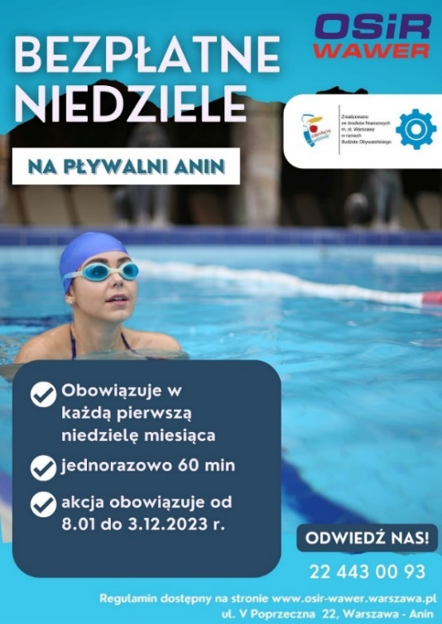

Kolejnym realizowanym projektem w ramach Budżetu Obywatelskiego były ***Bezpłatne spływy kajakowe po Wiśle.*** Projekt polegał na organizowaniu bezpłatnych spływów po Wiśle na 2-3 godzinnej trasie Wawer - most Śląsko-Dąbrowski. Spływy były organizowane w terminie od maja do końca września w każdą sobotę tygodnia w dwóch turach - jedna tura w godzinach porannych, druga tura w godzinach popołudniowych. W ramach spływów dodatkową atrakcją było również wpłynięcie do Portu Czerniakowskiego. Projekt cieszył się bardzo dużym zainteresowanie. Z oferty skorzystało łącznie 1 259 osób.



OSiR Wawer w 2023 roku zrealizował również w ramach Budżetu Obywatelskiego ***Kurs samoobrony dla kobiet.*** To niezwykle ważne zajęcia, dzięki którym kursantki podniosły swoją sprawność fizyczną, ale również zbudowały pewność siebie. Kurs odbył się w dwóch cyklach – wiosenny oraz jesienny z podziałem na grupę podstawową oraz zaawansowaną. Z kursu łącznie skorzystało 425 osób.



Ośrodek wspólnie z mieszkańcami Dzielnicy Wawer realizował również Inicjatywy Lokalne.

Jedną z nich była edycja ***Rozbiegajmy Wawer 3.0*** oraz ***Rozbiegajmy Wawer 4.0.*** To cykl zajęć biegowych prowadzonych na obiekcie sportowym „Syrenka”. Projekt „Rozbiegajmy Wawer” powstał w 2021 r. jako odpowiedź na potrzebę zintegrowania środowiska wawerskich biegaczy i stworzenia przestrzeni do wspólnego treningu, integracji i promowania aktywności fizycznej na terenie Wawra. Został on bardzo dobrze odebrany i zyskał wielu sprzymierzeńców, którzy poparli ideę jego kontynuacji w kolejnych latach. Dzięki pozytywnej ocenie wniosków, możliwa była realizacja kolejnych projektów i kontynuacja bezpłatnych treningów dla członków powstałej grupy biegowej i osób zainteresowanych dołączeniem do niej. Projekt to nie tylko sam trening biegowy ale również integracja i spotkania, dzięki którym nawiązywane są nowe lokalne znajomości za czym idzie wzmocnienie relacji mieszkańców. Łącznie z inicjatywy skorzystało ok. 900 osób.

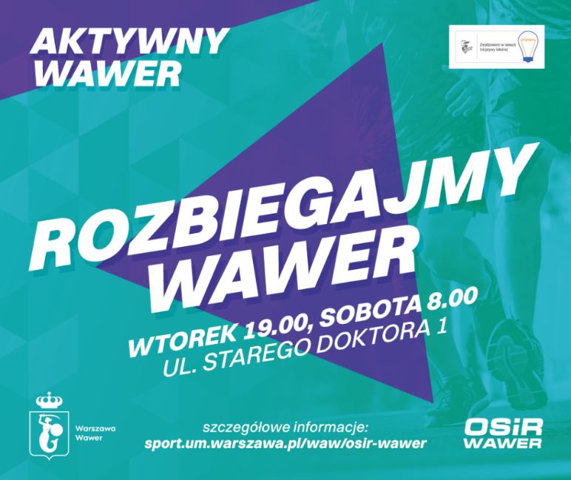

W ramach Inicjatyw Lokalnej OSiR Wawer realizował również projekt ***Sportowo i kolorowo - Nordic Walking i sadzenie kwiatów.*** Mieszkańcy Marysina Wawerskiego, Anina oraz innych okolic Wawra postanowili wspólnie zadbać o zieloną przestrzeń oraz aktywność Wawerczyków. Uznali, że chcą mieć wpływ na swoją okolicę i ozdobić miejsce, w których spędzają czas wolny, a także wprowadzić do oferty sportowej Wawra zajęcia na świeżym powietrzu. Głównym celem zajęć było nasadzenie kwiatów na obiekcie sportowym „Syrenka” przy ul. Starego Doktora 1 oraz zorganizowanie bezpłatnych zajęć Nordic Walking. Zajęcia pozwoliły nie tylko zadbać kondycję fizyczną, wzbogacić obiekt w nowe kwiaty ale również to była idealna forma integracji mieszkańców Dzielnicy Wawer. Łącznie w zajęciach wzięło udział ok. 660 osób.

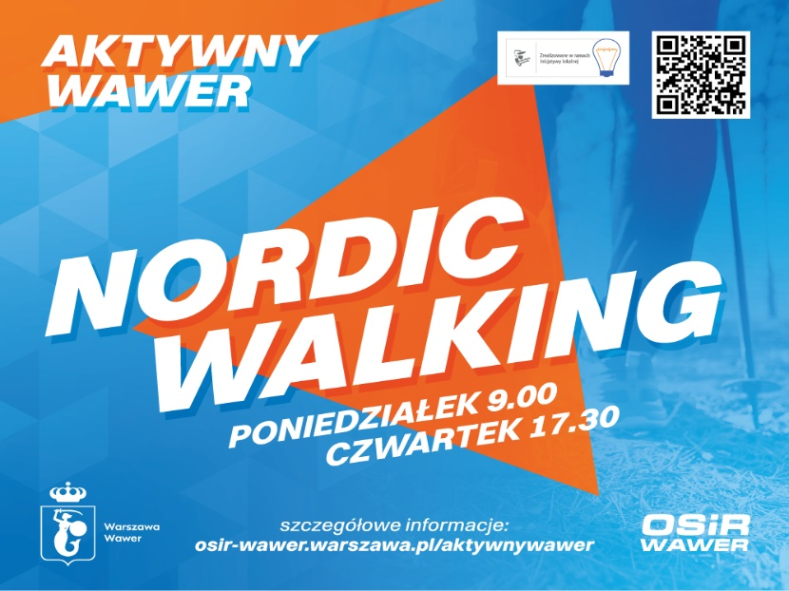

Przy współpracy z mieszkańcami Wawra został również zrealizowany projekt w ramach Inicjatywy Lokalnej ***Zdrowo, przyjemnie i skutecznie – treningi na ścieżkach biegowych Wawra.*** Dzielnica Wawer to jedna z 18 dzielnic Warszawy położona po prawej stronie Wisły z dużą ilością terenów zielonych. Tereny te są wyjątkowo atrakcyjne dla miłośników sportów. Oprócz ścieżek rowerowych i pieszych dużym powodzeniem cieszą się u nas biegi przełajowe.

Projekt zakładał organizowanie w okresie kwiecień-listopad jednego treningu tygodniowo po danej ścieżce. Z projektu łącznie skorzystało ok. 168 osób.

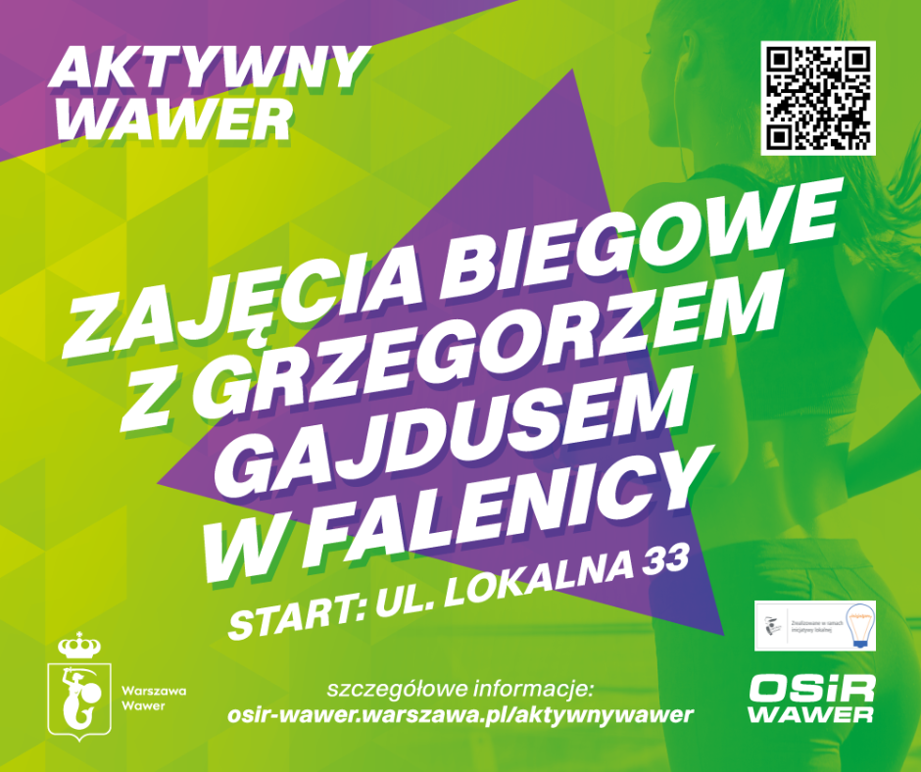

# 6. Skargi i wnioski

W 2023 roku do Ośrodka Sportu i Rekreacji wpłynęła jedna skarga na nienależyte wykonywanie swoich obowiązków przez ratownika. Po jej rozpoznaniu skargę uznano za zasadną. Z pracownikiem przeprowadzono rozmowę dyscyplinującą.

# 7. Kontrole wewnętrzne i zewnętrzne

W Ośrodku Sportu i Rekreacji w 2023 r. zostały przeprowadzone dwie kontrole zewnętrzne:

20.02.2023r. – przez Powiatową Stację Sanitarno-Epidemiologiczną w m.st. Warszawy – kontrola lodowiska oraz pływalni w ramach akcji „Zima w mieście”.;

19.10.2023r. – przez Powiatową Stację Sanitarno-Epidemiologiczną m.st. Warszawy kontrola z zakresu higieny komunalnej.

Nieprawidłowości nie stwierdzono.

Poniższa tabela prezentuje informacje dotyczące kontroli obiektów sportowych przeprowadzonych przez Państwową Inspekcję Sanitarną w 2023 r. na tle 2022 r.

TAB.15. KONTROLE PAŃSTWOWEJ INSPEKCJI SANITARNEJ

|  |  |  |  |
| --- | --- | --- | --- |
| **WYSZCZEGÓLNIENIE** | **2022 r.** | **2023 r.** | **DYNAMIKA  R/R** [w %] |
| Liczb kontroli Państwowej Inspekcji Sanitarnej, w tym: | 1 | 2 | 200 |
| ze złym stanem higieniczno-sanitarnym i technicznym |  |  | 0,0 |
| tylko ze złym stanem higieniczno-sanitarnym |  |  | 0,0 |
| tylko ze złym stanem technicznym |  |  | 0,0 |
| w związku z interwencją |  |  | 0,0 |

# Podsumowanie

Rok 2023 był kolejnym rokiem wytężonej pracy osób zatrudnionych w OSiR Wawer, którzy dołożyli wszelkich starań aby utrzymać wysoki poziom oferowanych usług sfery sportowej jak i rekreacyjnej.

Różnorodna oferta zajęć proponowana w zarządzanych przez Ośrodek Sportu i Rekreacji obiektach przyczyniła się do pozyskania znacznej ilości stałych klientów w każdym wieku i na każdym poziomie sprawności fizycznej.

OSiR Wawer zapewniał atrakcje dzieciom i młodzieży również w okresie ferii zimowych i letnich.

W okresie letnim w ramach akcji „Lato w mieście z OSiR Wawer” Ośrodek udostępniał bezpłatne wejścia na skatepark i organizował animacje sportowe.

W ramach akcji „Zima w mieście z OSiR Wawer” w określonych godzinach obowiązywały bezpłatne wejścia na pływalnię oraz lodowisko. Dodatkowo na pływalni został rozstawiony wodny tor przeszkód z którego klienci korzystali bezpłatnie.

Przy współpracy z Lasami Miejskimi odbywały się warsztaty edukacyjne pn. „Jak żyć w zgodzie z mieszkańcami lasu”.

Prowadzone były również warsztaty edukacyjne „Bezpieczny starszak”, które dotyczyły zajęć z pierwszej pomocy.

Dbając o ciągły rozwój dzieci i młodzieży i tym samym zachęcaniem do próbowania różnych form aktywności fizycznej, wprowadzono na kortach tenisowych promocyjną cenę wynajmu hali lub kortu dedykowaną specjalnie dla dzieci i młodzieży od 3 do 18 roku życia.

W dniach od 27 do 31 grudnia Ośrodek włączył się również w ogólno-warszawską akcję „Rusz się Warszawo po Świętach”. W ramach akcji obowiązywały w określonych godzinach bezpłatne wejścia na pływalnię oraz lodowisko. Dodatkowo na kortach tenisowych zorganizowane zostały zajęcia grupowe z instruktorem tenisa.

Jak co roku, Ośrodek włączył się w akcję Warszawski Tydzień Seniora, w ramach której seniorzy za okazaniem legitymacji emeryta w określonych dniach korzystali z bezpłatnych wejść na pływalnię oraz zajęcia fitness pt. „Aktywny senior”.

Ośrodek włączył się również w akcję Wielkiej Orkiestry Świątecznej Pomocy przekazując na licytację karnety.

Poza tym przeprowadził akcję charytatywną na rzecz podopiecznych Fundacji Azylu Pod Psim Aniołem. W ramach, trwającej dwa miesiące zbiórki, Ośrodek zbierał karmę, koce, zabawki, miski i inne niezbędne rzeczy aby wspomóc schronisko w okresie zimowym.

W trakcie 2023 roku OSiR Wawer organizował również różnego rodzaju konkursy w strefie fitness, turnieje na squashu, wiosenną i jesienną ligę squash, brał udział w okolicznych wydarzeniach organizowanych przez Urząd Dzielnicy Wawer. Ośrodek uczestniczył również w lokalnych wydarzeniach sportowo-rekreacyjnych tj. Bieg z Radością, Rozpoczęcie sezonu biegowego z Adamem Kszczotem w TPD Helenów, Leśna Triada Biegowa z Aktywną Warszawą czy też Piknik w ramach zakończenia wakacji, który został zorganizowany przez Wawerskie centrum Kultury.

Do dalszego rozwoju Ośrodka przyczyniły się niewątpliwie przeprowadzone remonty i inwestycje na terenie obiektów OSiR Wawer tj.:

**1. Montaż instalacji fotowoltaicznej na trzech obiektach OSiR Wawer:**

- V Poprzeczna 22 (29,93 kWp)

- Starego Doktora 1 (34,85 kWp)

- Lokalna 33 (20,91 kWp)

**2.** **Modernizacja szatni z natryskami** – remont 5 szatni (łazienek) znajdujących się na parterze w prawej części budynku OSiR przy ul. V Poprzeczna 22 w Warszawie (*w tzw. zespole przebieralniano – natryskowym, tj. szatni: damskiej, męskiej, dla osób niepełnosprawnych oraz dwóch mniejszych dla dzieci, o łącznej powierzchni 178,57 m2*).

Prace polegały na:

- demontażu płytek,

- uszczelnianiu przepustów w hali basenowej i strefie saun

- konserwacji central wentylacyjnych i systemu uzdatniania wody

- przeróbce instalacji pionów wodnych

- szlifowaniu posadzek,

- osuszeniu wszystkie pomieszczenia,

- poprawie instalacji elektrycznej w korytarzu suszarek,

- montażu nowych suszarek,

- likwidacji ubytków mozaiki na basenie rekreacyjnym,

- renowacji oświetlenia podwodnego,

- wymianie wszystkie poziomów rur w pomieszczeniach remontowanych łazienek,

- przygotowaniu ścian w szatniach i korytarzu oraz podłogi w szatniach pod położenie hydroizolacji,

- montażu nowych płytek podłogowych i ściennych,

- montażu nowej armatury,

- uszczelnieniu ubytków na dachu obiektu.

**3. Remont Skateparku,** który polegał na kompleksowej wymianie band oraz naprawie nawierzchni rolkowiska dzięki czemu obiekt zyskał nową nawierzchnię epoksydowo-cementową.

**4. Prace remontowo-budowlane związane z odnowieniem hali tenisowej** na Kortach Falenica. Polegały one na czyszczeniu wysokociśnieniowym, malowaniu lamperii i cokołu podmurówki. Wymieniono również nawierzchnię.

**5. Modernizacja budynku zaplecza administracyjnego - szatniowego** na Kortach Falenica, które było współfinansowane ze środków Samorządu Województwa Mazowieckiego w ramach programu [#Mazowszedlasportu](https://www.facebook.com/hashtag/mazowszedlasportu?__eep__=6&__cft__%5b0%5d=AZWD-5e-X8SXUDXxYjhreWFqLmxy_VzT0lcpbmyXIej-tO8TXA7fUifUnp7iiNSaLkfVbU7bcBcwHwF6Ompo6Kaq5uVzBxaEyrlY9MjCC138Pym791IQTkpWb4h6dNduXjvd2-BHop-9c8muZH01mEf4cZejBPn9ij0rs1Q0iuO2on_R-XVIWdecEJ8t35uAB_U&__tn__=*NK-R) 2023. Był to obszerny zakres prac, który polega między innymi na wymianie dachu, wymianie okien oraz elewacji budynku.

Podsumowując działalność Ośrodka Sportu i Rekreacji Wawer, rok 2023 należy uznać za udany.

Starania o utrzymanie jak najwyższej jakości i podniesienie atrakcyjności usług w obiektach przełożyły się na zadowolenie stałych oraz na coraz większą liczbę nowych klientów a co za tym idzie na zwiększony poziom dochodów.

1. [(Całkowita liczba odejść w danym okresie)/(Średnia liczba zatrudnionych w danym okresie)]*100
2. Przez kompleks sportowy rozumie się samodzielny, zwarty zespół urządzeń terenowych oraz budynków przeznaczonych do celów sportowo-rekreacyjnych.
3. Okręgowy lub polski związek sportowy, sportową federację międzynarodową lub inny podmiot.
4. % wykorzystanie obiektu należy ustalić w oparciu o maksymalną liczbę godzin udostępniania obiektu w ciągu roku i maksymalną liczby osób, które mogą z niego korzystać. Przez wykorzystywanie obiektu w celach realizacji zadań własnych należy rozumieć: udostępnianie obiektu w ramach wejść indywidualnych, realizacja własnych zajęć sportowo-rekreacyjnych, organizacja i współorganizacja imprez sportowo-rekreacyjnych.
5. W przypadku obiektów nieposiadających ESOKu należy podać szacunkową liczbę i oznaczyć ją *, a pod tabelą dodać objaśnienie „* - wartość szacunkowa”.
6. % wykorzystanie obiektu należy ustalić w oparciu o maksymalną liczbę godzin udostępniania obiektu w ciągu roku i maksymalną liczby osób, które mogą z niego korzystać. Przez wykorzystywanie obiektu w celach realizacji zadań własnych należy rozumieć: udostępnianie obiektu w ramach wejść indywidualnych, realizacja własnych zajęć sportowo-rekreacyjnych, organizacja i współorganizacja imprez sportowo-rekreacyjnych.
7. % wykorzystanie obiektu należy ustalić w oparciu o maksymalną liczbę godzin udostępniania obiektu w ciągu roku i maksymalną liczby osób, które mogą z niego korzystać. Przez wykorzystywanie obiektu w celach realizacji zadań własnych należy rozumieć: udostępnianie obiektu w ramach wejść indywidualnych, realizacja własnych zajęć sportowo-rekreacyjnych, organizacja i współorganizacja imprez sportowo-rekreacyjnych.
8. Dotyczy jednostek budżetowych.
9. Dotyczy samorządowych zakładów budżetowych.